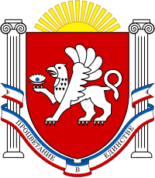

ЖУРАВЛЁВСКИЙ СЕЛЬСКИЙ СОВЕТ
СИМФЕРОПОЛЬСКОГО РАЙОНА
РЕСПУБЛИКИ КРЫМ

9-я сессия III созыва

РЕШЕНИЕ

От 30.04.2025 г. с.Журавлёвка №46/2025

О признании утратившим силу решения Журавлёвского сельского совета от 24.11.2016 г. № 116/2016 «Об утверждении положения о территориальном общественном самоуправлении в Журавлёвском сельском поселении»

В соответствии со ст. 27 Федерального закона от 6 октября 2003 года № 131-ФЗ «Об общих принципах организации местного самоуправления в Российской Федерации», Уставом Журавлёвского сельского поселения, Журавлёвский сельский совет

РЕШИЛ:
1. Признать утратившим силу решение Журавлёвского сельского совета от 24.11.2016 г. № 116/2016 «Об утверждении положения о территориальном общественном самоуправлении в Журавлёвском сельском поселении».
2. Обнародовать настоящее решение на а официальном сайте Журавлевского сельского поселения Симферопольского района Республики Крым (https://zhuravlivka-sovet.ru), а также на информационном стенде в здании администрации Журавлевского сельского поселения Симферопольского района Республики Крым.
3. Настоящее решение вступает в силу после его официального обнародования.
4. Контроль за исполнением настоящего решения оставляю за собой.

Председатель
Журавлёвского сельского совета-
глава администрации
Журавлёвского сельского поселения М.В. Обаринчук

